Методы работы педагога-психолога с тревожными детьми
«Тревожность – это индивидуальная психологическая особенность, проявляющаяся в склонности человека к частым и интенсивным переживаниям состояния тревоги, а также в низком пороге его возникновения.
Тревожный ребенок постоянно находится в подавленном настроении, у него затруднены контакты с окружающим миром. Мир воспринимается как враждебный. Закрепляясь в процессе становления характера, эта черта приводит к формированию заниженной самооценки. Такой человек, терзаемый постоянными сомнениями, не способен на серьезные жизненные достижения и, как следствие, социально дезадаптивен.

Работа с тревожным ребенком сопряжена с определенными трудностями и, как правило, занимает достаточно длительное время.
Рекомендовано проводить работу с тревожными детьми в трех направлениях:
1. Повышение самооценки.
2. Обучение ребенка умению управлять собой в конкретных, наиболее волнующих его ситуациях.
3. Снятие мышечного напряжения.

1.Повышение самооценки

Конечно же, повысить самооценку ребенка за короткое время невозможно. Необходимо ежедневно проводить целенаправленную работу.

- Обращаться к ребенку по имени, хвалить его даже за незначительные успехи, отмечать их (успехи) в присутствии других детей. Но надо учитывать и то, что похвала должна быть искренней, потому что дети остро реагируют на фальшь. Причем ребенок обязательно должен знать, за что его похвалили. В любой ситуации можно найти повод для того, чтобы похвалить ребенка.
Желательно, чтобы тревожные дети как можно чаще участвовали в играх в кругу, которые помогут им узнать много приятного о себе от окружающих, взглянуть на себя «глазами других детей».

2.Обучение детей умению управлять своим поведением.
Как правило, тревожные дети не сообщают о своих проблемах открыто, а иногда даже скрывают их. Поэтому если ребенок заявляет взрослым, что он ничего не боится. Это не означает, что его слова соответствуют действительности. Скорее всего, это и есть проявление тревожности, в которой ребенок не может или не хочет признаться.


- В этом случае желательно привлекать ребенка к совместному обсуждению проблемы. В школе можно на примерах литературных произведений показать детям, что смелый человек — это не тот, кто ничего не боится (таких людей нет на свете), а тот, кто умеет преодолеть свой страх. Желательно, чтобы каждый ребенок сказал вслух о том, чего он боится.
- Можно предложить детям нарисовать свои страхи, а потом в кругу, показав рисунок, рассказать о нем. Подобные беседы помогут тревожным детям осознать, что у многих сверстников существуют проблемы, сходные с теми, которые характерны, как им казалось, только для них.
Конечно, все взрослые знают, что нельзя сравнивать детей друг с другом. Однако когда речь идет о тревожных детях, этот прием категорически недопустим. Кроме того, желательно избегать состязаний и таких видов деятельности, которые принуждают сравнивать достижения одних детей с достижениями других. Иногда травмирующим фактором может стать проведение даже такого простого мероприятия, как спортивная эстафета. Лучше сравнить достижения ребенка с его же результатами, показанными, например, неделю назад. Даже если ребенок совсем не справился с заданием, ни в коем случае нельзя сообщать родителям: «Ваша дочь хуже всех выполнила аппликацию» или «Ваш сын закончил рисунок последним».
- Если у ребенка проявляется тревога при выполнении учебных заданий, не рекомендуется проводить какие-либо виды работ, учитывающие скорость. Таких детей следует спрашивать не в начале и не в конце урока, а в середине. Нельзя подгонять и торопить их.

- Обращаясь к тревожному ребенку с просьбой или вопросом, желательно установить с ним контакт глаз: либо вы наклонитесь к нему, либо приподнимите ребенка до уровня ваших глаз.
- Совместное с взрослым сочинение сказок и историй научит ребенка выражать словами свою тревогу и страх. И даже если он приписывает их не себе, а вымышленному герою, это поможет снять эмоциональный груз внутреннего переживания и в какой-то мере успокоит ребенка.
Так же можно использовать прием отработки конкретного навыка. Ребенок представляет себя в роли какого-либо сказочного героя в тревожащей для него ситуации. Например, они играют в школу, многократно повторяя ситуацию, которая их волнует.
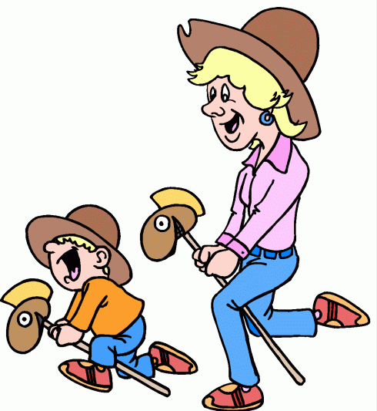
- Очень полезно применять в работе с тревожными детьми ролевые игры. Разыгрывать можно как знакомые ситуации, так и те, которые вызывают особую тревогу ребенка (например, ситуация «боюсь учителя» даст ребенку возможность поиграть с куклой, символизирующей фигуру педагога; ситуация «боюсь войны» позволит действовать от имени фашиста, бомбы, то есть чего-то страшного, чего боится ребенок). Игры, в которых кукла взрослого исполняет роль ребенка, а кукла ребенка роль взрослого, помогут ребенку выразить свои эмоции, а вам — сделать много интересных и важных открытий. Тревожные дети боятся двигаться, а ведь именно в подвижной эмоциональной игре (война, «казаки-разбойники») ребенок может пережить и сильный страх, и волнение, и это поможет ему снять напряжение в реальной жизни.
3.Снятие мышечного напряжения
- Желательно при работе с тревожными детьми использовать игры на телесный контакт. Очень полезны упражнения на релаксацию, техника глубокого дыхания, занятия йогой, массаж и просто растирания тела.
- Еще один способ снятия излишней тревожности — раскрашивание лица старыми мамиными помадами или красками. Можно также устроить импровизированный маскарад, шоу. Для этого надо приготовить маски, костюмы или просто старую взрослую одежду. Участие в представлении поможет тревожным детям расслабиться. А если маски и костюмы будут изготовлены руками детей (конечно, с участием взрослых), игра принесет им еще больше удовольствия.
- Состояние тревоги, как правило, сопровождается сильным зажимом различных групп мышц именно поэтому необходимо проводить различные игры и упражнения, способствующие расслаблению ребенка. Такие игры и упражнения могут проводиться как в индивидуальной, так и в групповой форме.

Таким образом, необходимость оказания психокоррекционой помощи и поддержки тревожным детям является одной из самых важных задач, которые психологу приходится решать в образовательном учреждении.

